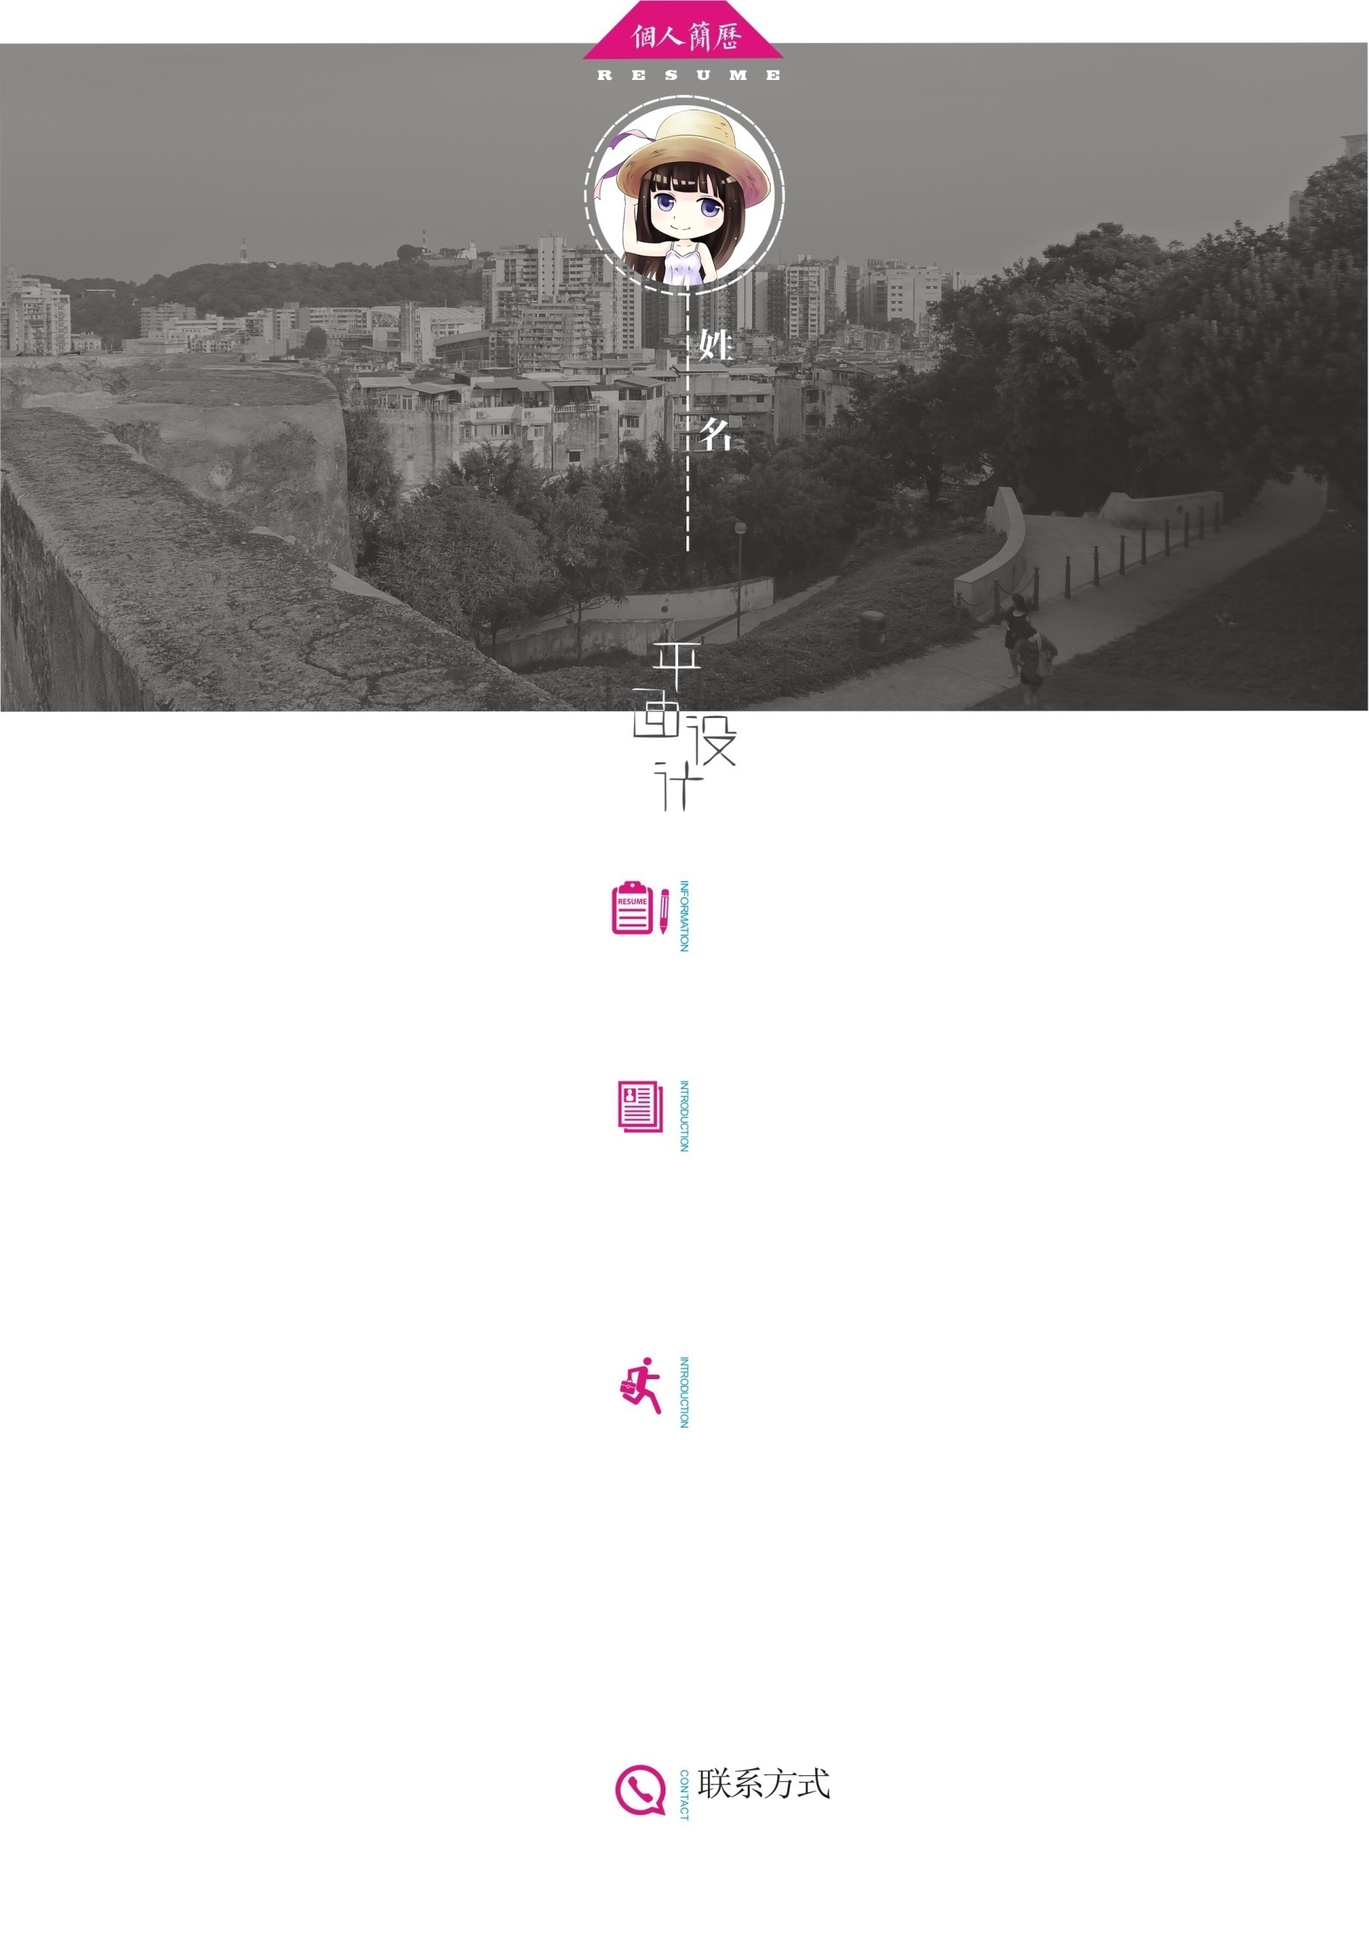

2015 辅导员 清华大学夏令营

1、合理安排同学之间交流，沟通，在学习中学会生活，在生活中成长，彼此之间相互帮助。

2、完成夏令营的组织的一切活动和比赛，争取拿这些活动中掌握社会技能。

任盈盈

2015 辅导员 清华大学夏令营

1、合理安排同学之间交流，沟通，在学习中学会生活，在生活中成长，彼此之间相互帮助。

2、完成夏令营的组织的一切活动和比赛，争取拿这些活动中掌握社会技能。

辅导员 清华大学夏令营

1、合理安排同学之间交流，沟通，在学习中学会生活，在生活中成长，彼此之间相互帮助。

2、完成夏令营的组织的一切活动和比赛，争取拿这些活动中掌握社会技能。

辅导员 清华大学夏令营

1、合理安排同学之间交流，沟通，在学习中学会生活，在生活中成长，彼此之间相互帮助。

2、完成夏令营的组织的一切活动和比赛，争取拿这些活动中掌握社会技能。

在生活中，我尊敬他人,能够和别人友好相处，我擅长快速学习新知识，希望您给我这个机会，我有充足的信心在短时间内胜任工作，谢谢。我性格开朗、思维活跃；拥有年轻人的朝气蓬勃，做事有责任心，条理性强；易与人相处，对工作充满热情,勤奋好学，敢挑重担，具有很强的团队精神和协调能力。在为人方面，我诚实善良、开朗自信，能够吃苦。

联系方式/15886888688

邮箱/10000@qq.Com

QQ/1234567

联系电话/15886888688

工作经历

个人简介

2011-2015 国际法 清华大学 本科

初级会计证 全国计算机二级 初级营养师 专业英语八级

班级三好学生 学院优秀党员 优秀社团干部 清华先进个人

姓名/任盈盈 性别/男 出生年月/1989.9.9 政治面貌/党员 政治面貌/党员 学历/博士

地址：北京市 毕业院校/清华大学

联系方式/15886888688

基本信息

**专业技能**

**工作经历**

**教育层次**